1. В алгоритмі Брезенхема для обчислення похибки при представленні відрізка дискретними пікселями необхідно відкоректувати похибку

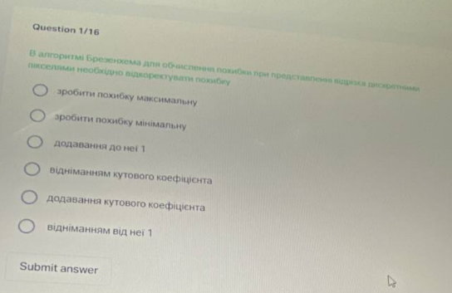

Відповідь: відніманням від неї 1

1. При побудові бікубічної поверхні U-дотичні вектори задає блок

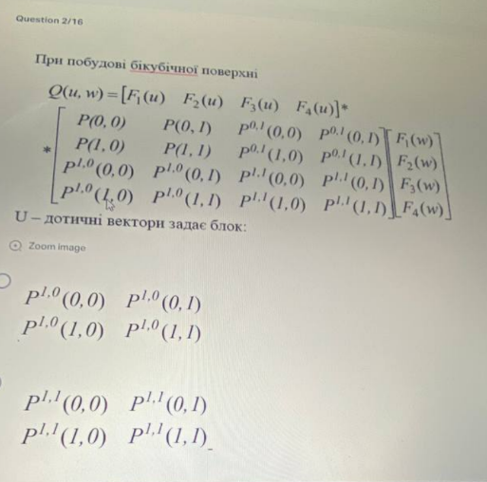

Відповідь: 

1. Порівняти за часом(тривалість) задання в параметричній та непараметричній формах чверті кола:

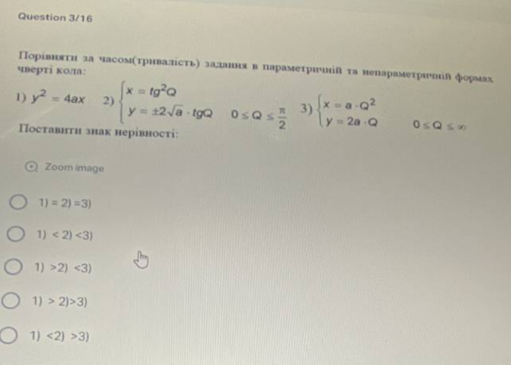

Відповідь: 1) > 2) > 3)

1. Матричний добуток, що визначає точку на поверхні вздовж кривої w=c

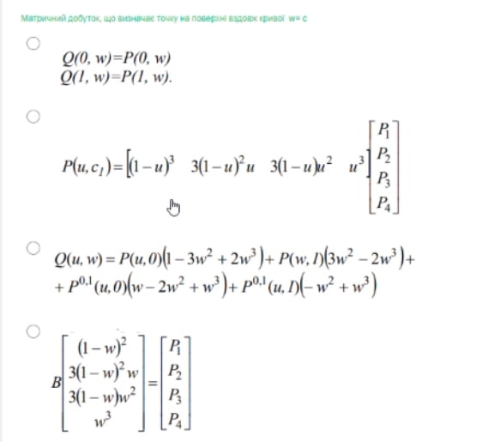

Відповідь: 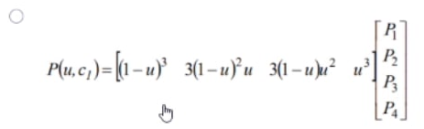

1. В загальному випадку матриця перетворення однорідних координат у трьохвимірному випадку може бути записана: … Вкажіть елементи, які відповідають за переміщення на вектор:

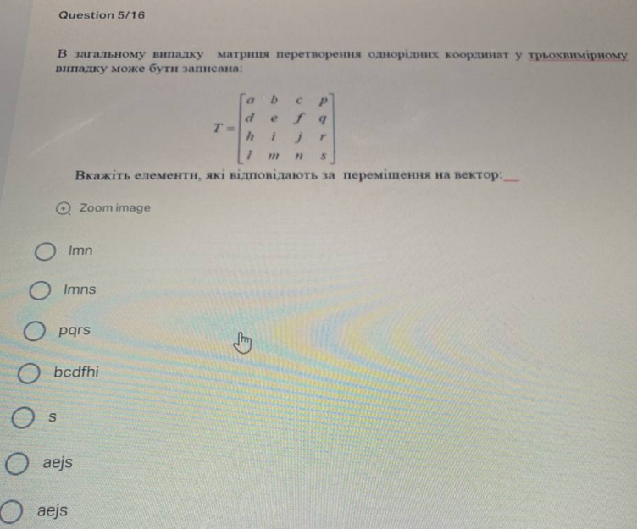

Відповідь: lmn

1. А алгоримті Сазерленда-Коена результат логічного множення не дорівнює нулю, то фактично відрізок буде

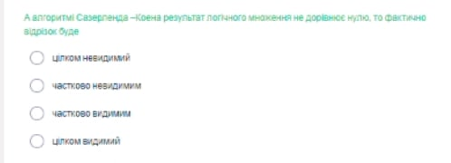

Відповідь: цілком невидимий

1. Для методу параболічної інтерполяції … В точці інтерполюючої кривої виконуються співвідношення рівності нахилу інтерполюючої кривої:

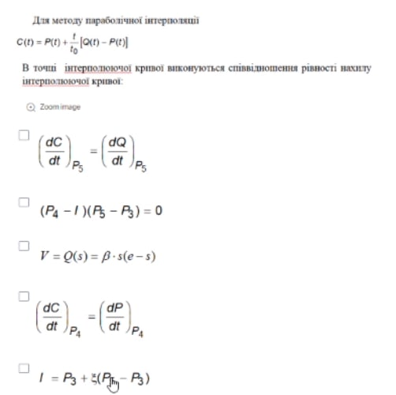

Відповідь: 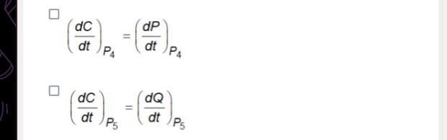

1. Витрати при запвненні фігур можна зменшити шляхом:

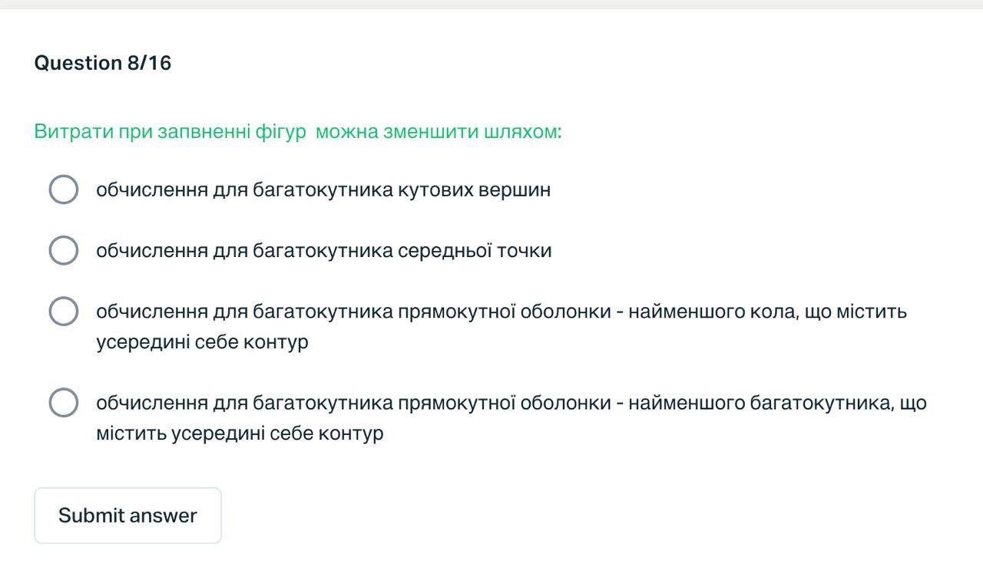

Відповідь: 

1. Коефіцієнти Bi визначаються за допомогою спеціальних граничних умов для сплайнового сегмента

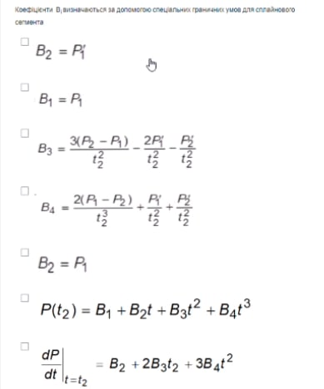

Відповідь: все, крім B2 = P1

1. При заповненні контура багатокутника тест активації модифікується в такий спосіб: перевіряється, чи лежить всередині інтервалу центр пікселя, розташованого

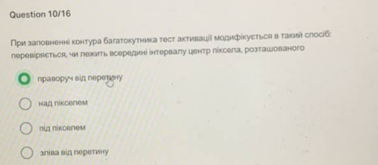

Відповідь: праворуч від перетину

1. Виберіть, які з крайових умов для кубічного сплайну задають доповнення системи рівнянь

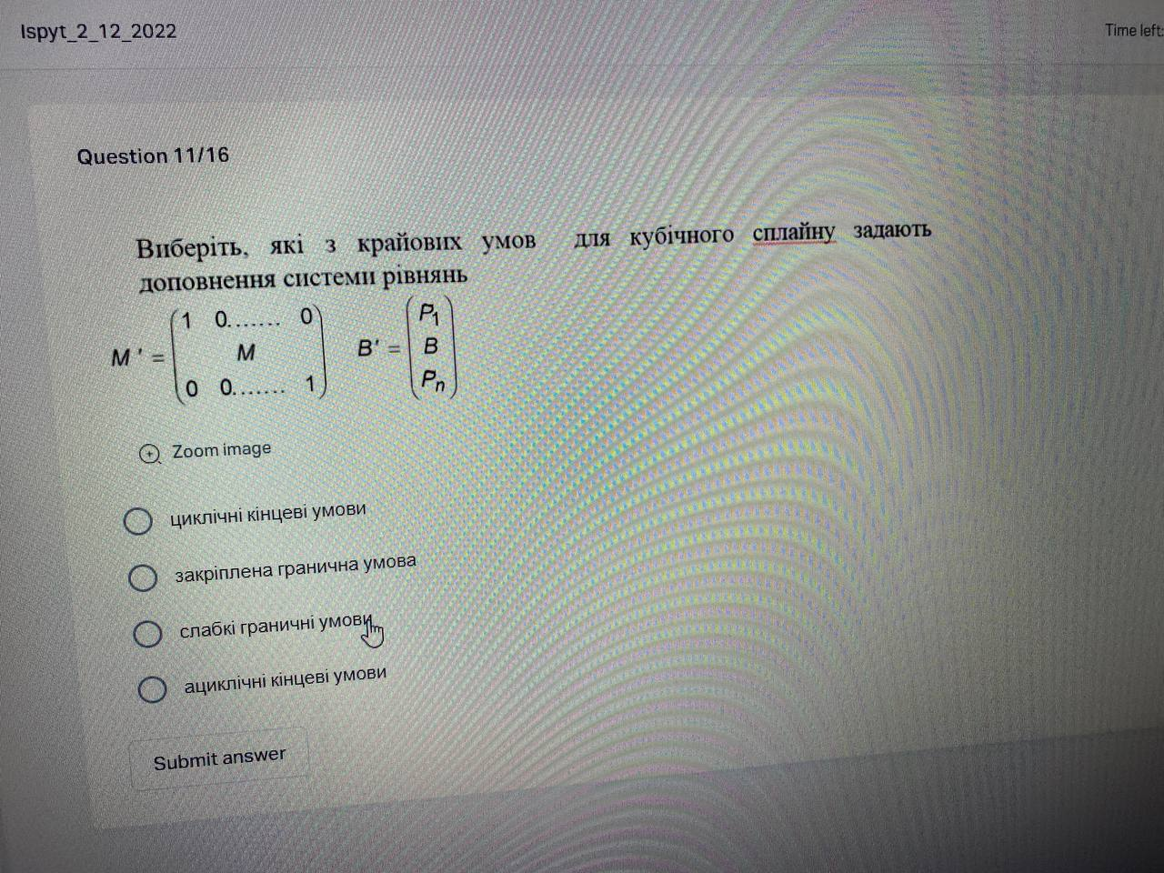

Відповідь: закріплена гранична умова

1. У випадку побудови циклічного сплайну граничні умови мають виглянь: Рівняння, якого не вистачає, має вигляд

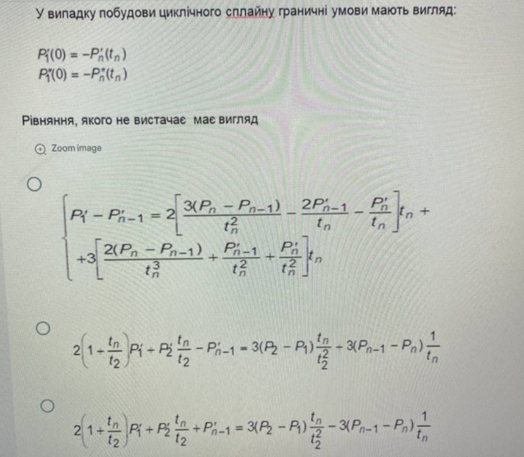

Відповідь: ЗІ ЗНАКОМ ПЛЮС!!!!!!!!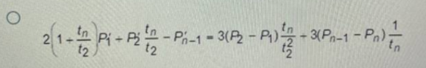

1. Співвідношення, які виражають сегмент лінійної поверхні Кунса:

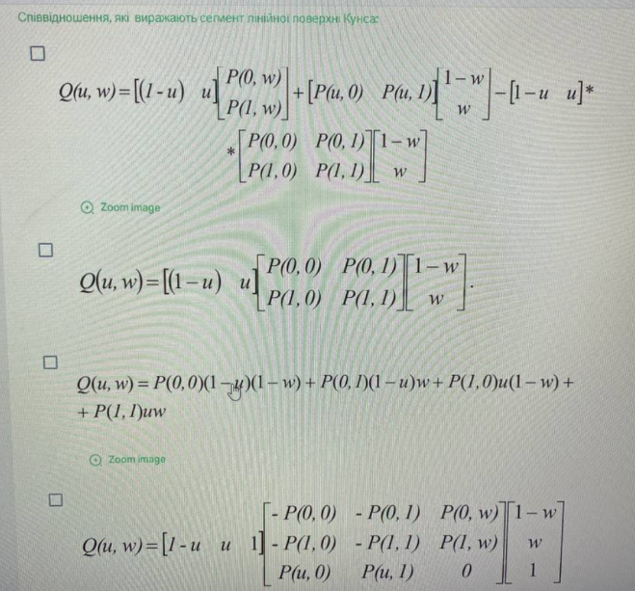

Відповідь: 1 і 4

1. Для формули Без’є … компоненти векторів ai визначаються з системи

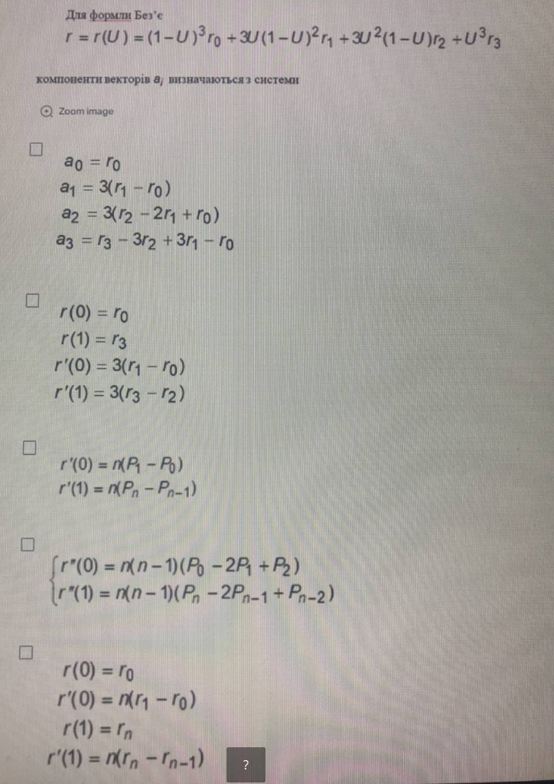

Відповідь: 1 і 2

1. Точка (1, 6, 7) у тривимірному просторі може бути записана в однорідних координатах

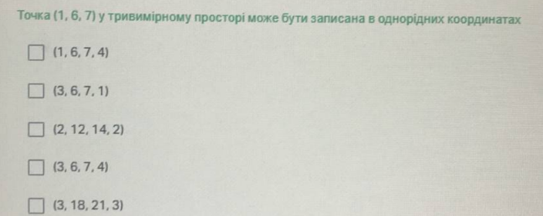

Відповідь: 3 і 5

1. При перспективному перетворенні прямі, які були паралельні осі проходять через точку (0, 0, 1/r, 0).

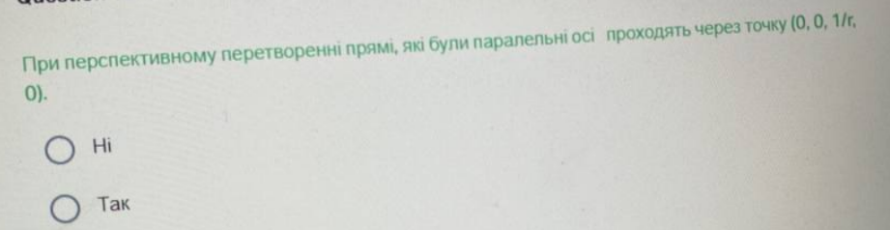

Відповідь: ні